教师端

工作量申报
根据第十次教学工作会议修订的工作量计算办法，教务系统开发了工作量申报模块，支持教师每学期在线申报工作量，其中申报时所填写的必要参数，系统会根据已有数据，进行自动算出，无需教师在进行人为填写，减轻计算的工作压力。
申报流程示意图：
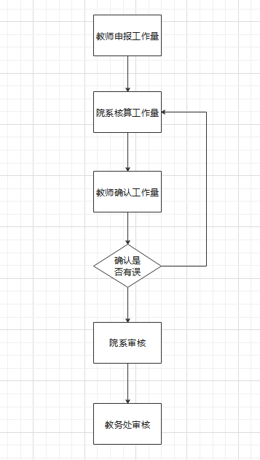

菜单位置：教师端——我的——工作量统计
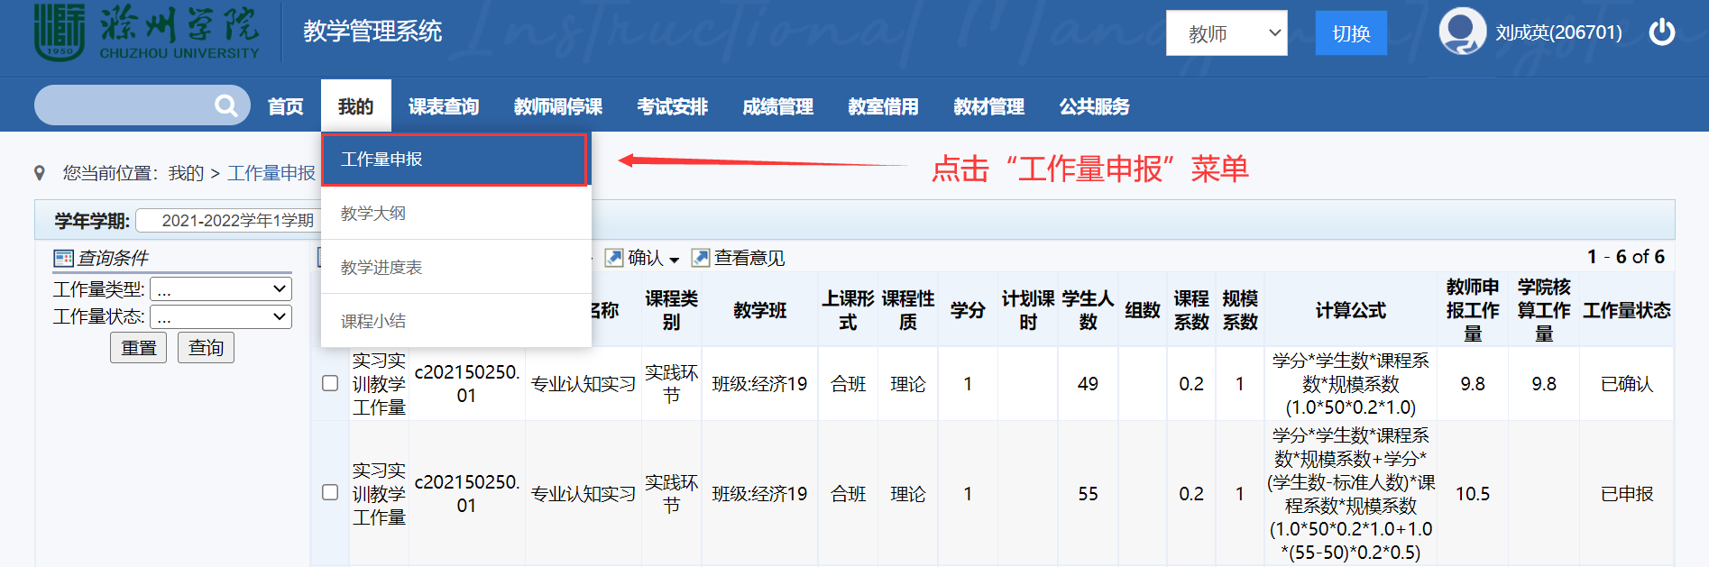
如上图所示：教师在登录教务系统后，可以点击进行申报页面。其中在申报页面中，可以点击“新建”按钮，进行工作量的申报。具体如下：
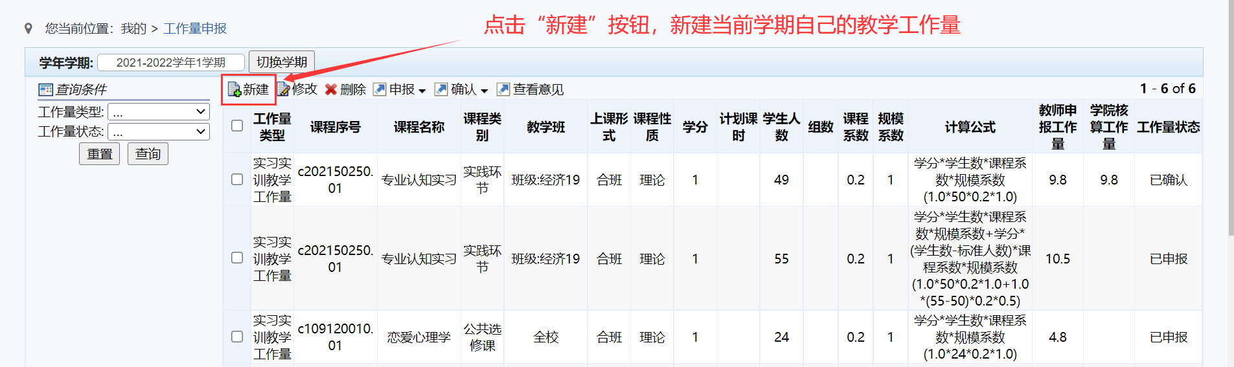
上述申报页面，对不同的工作量类型，其要求填写的字段内容会所有不同。对已有固定算法和数据的字段，系统根据“工作量计算办法”进行自动算出，无法编辑。
填写完内容后，可以点击“保存”按钮，进行保存，也可以点击“提交”，直接提交至学院进行核算。
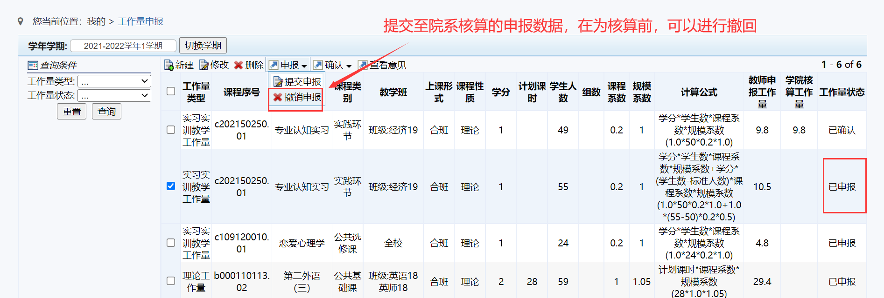
当工作量状态，变更为“已核算”时，表示学院已经核算完成，教师可以通过“确认”按钮，进行确认工作量，如果确认无误，则正常进行流程下一个环节，如果确认有误，可以返回给学院，进行再次核算。
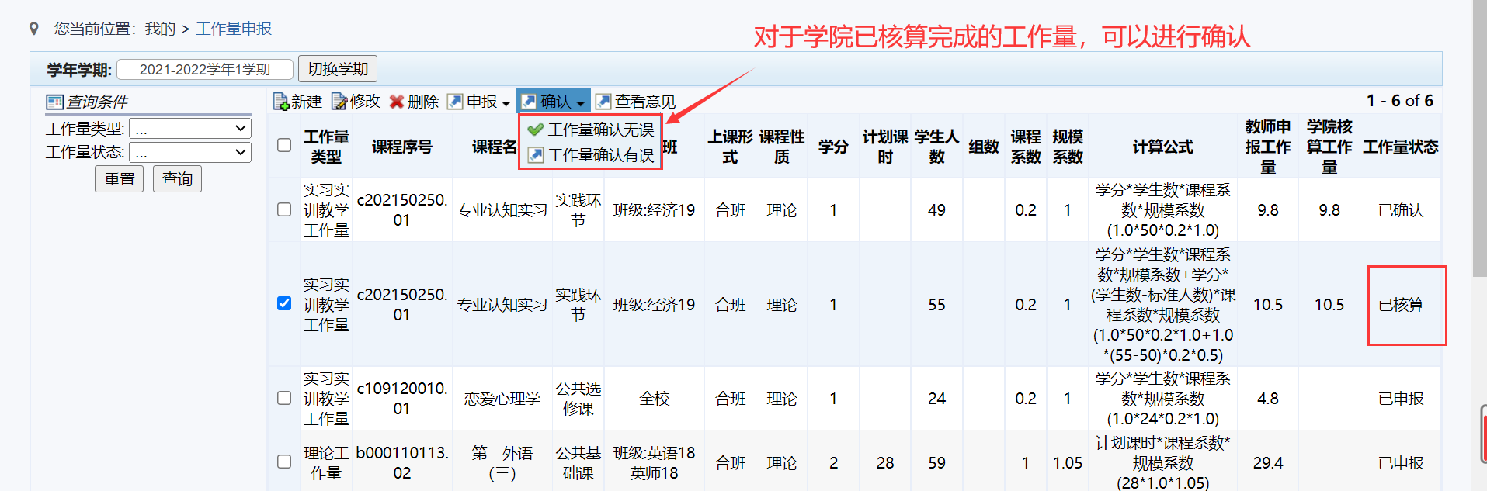
同时在确认的过程中，可以通过“查看意见”按钮，查看核算和审核环节产生相关意见
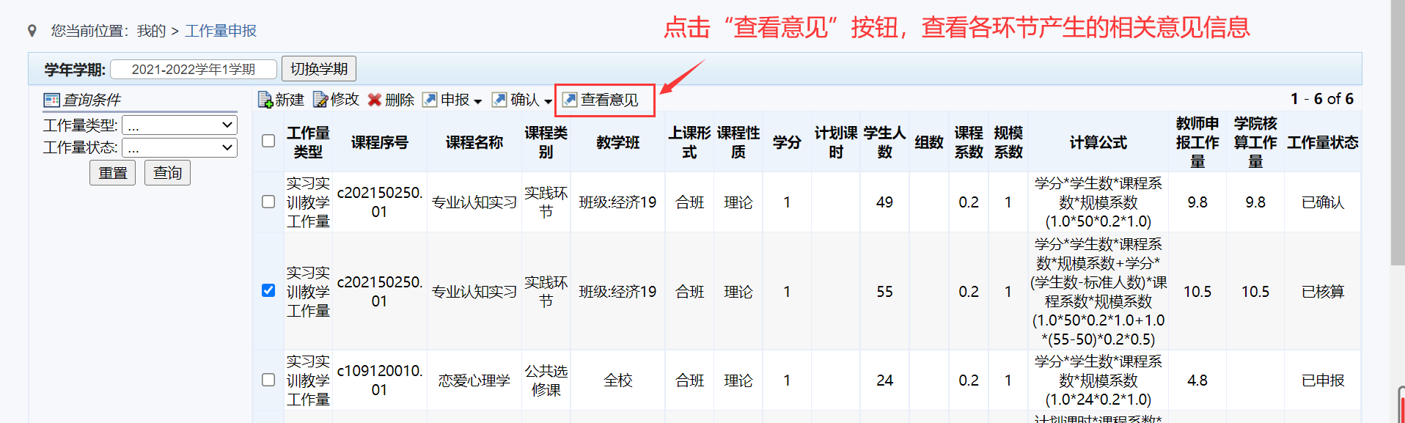
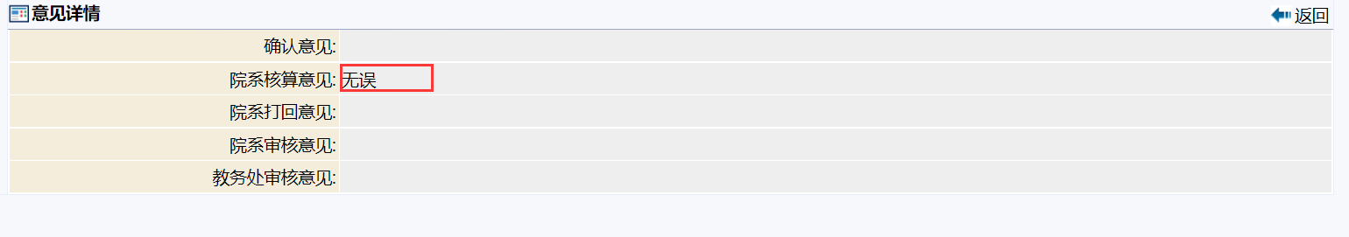

注意事项
1、其中实验工作量的学生人数字段，是自动获取教学任务的实际人数，如果当前课程涉及到多位老师代课，则多位老师申请的学生人数总数，不能超过实际人数总数之和。举例：一门课程学生总数为76人，第一位老师首先申请工作量，系统会将76人全部自动带入，允许老师修改，如果第一位老师修改为36人，则第二位老师，最多只能申请40人。涉及到多组代课的情况，请各位老师提前商量带的学生的人数。以免耽误其他老师申报。
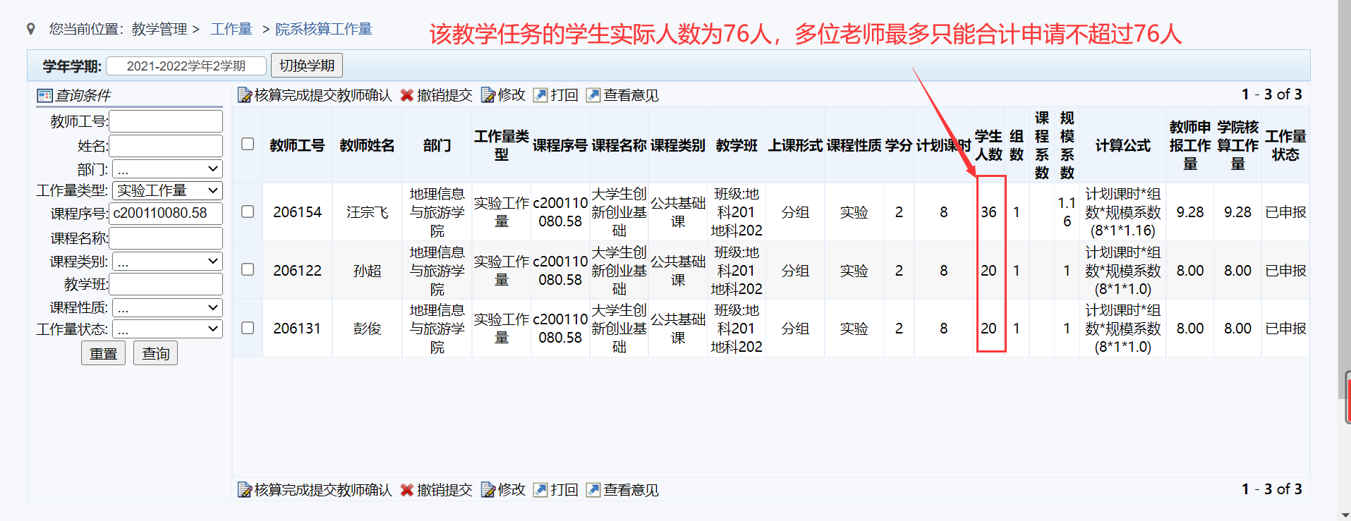
2、请各位老师在申报完成之后，确保申报的工作量数据，为“已申报”状态，方便学院管理员进行核算工作，核算完成的工作量，请各位教师，进行确认。
